**Instrucciones para grabación de pantalla en OBS**

1. Ingresa a <https://obsproject.com/download>

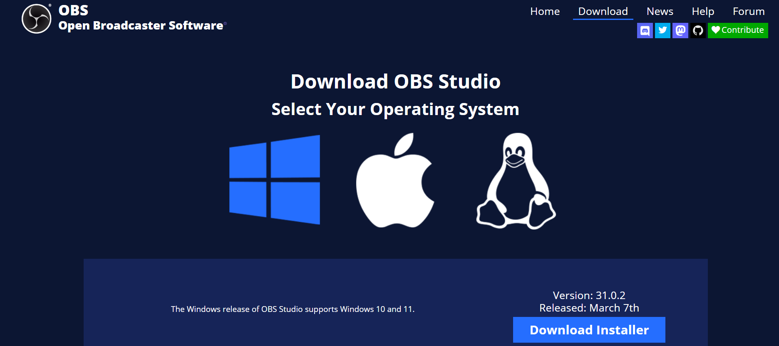

1. Descarga el Installer según tu sistema operativo.
2. Ejecuta el installer para descargar la app en tu computadora.



1. Una vez instalada, selecciona la opción “Optimizar sólo para grabación, no voy a hacer una transmisión”

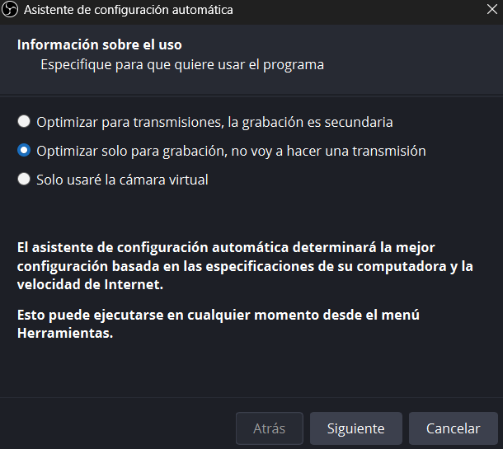

1. Abre tu aplicación. Dentro de la app, selecciona el “+” en el apartado “Fuentes”.

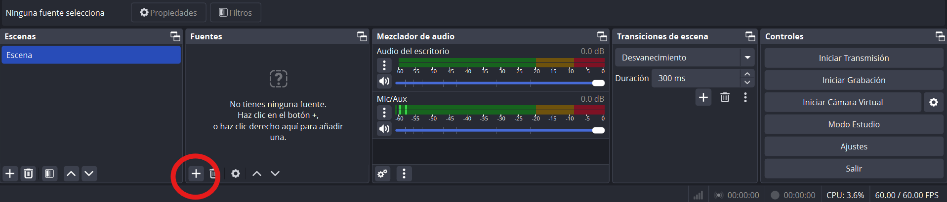

1. En el desplegable, selecciona “Captura de pantalla”

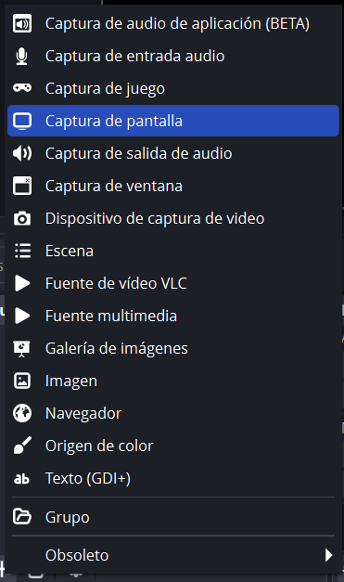

1. En la configuración, en el apartado “Pantalla”, selecciona “Monitor principal”.

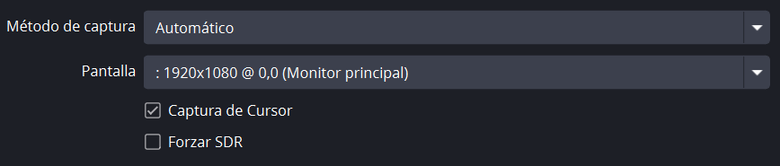

1. Una vez realizados todos los pasos anteriores, en el panel de controles, selecciona “Iniciar Grabación”. Una vez que termines el examen, en ese mismo panel, selecciona “Detener grabación”.

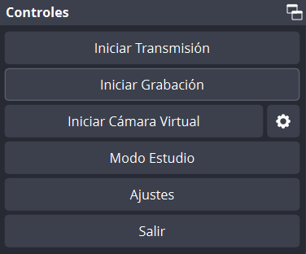

1. Para ver la ubicación dónde se guardó la grabación, en la barra superior da clic en “Archivo” -> “Mostrar grabaciones”.

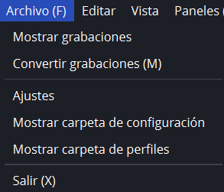

1. Accede a “Microsoft Stream”. <https://www.microsoft.com/es-mx/microsoft-365/microsoft-stream> . Inicia session, y en la pantalla principal selecciona “Upload”.

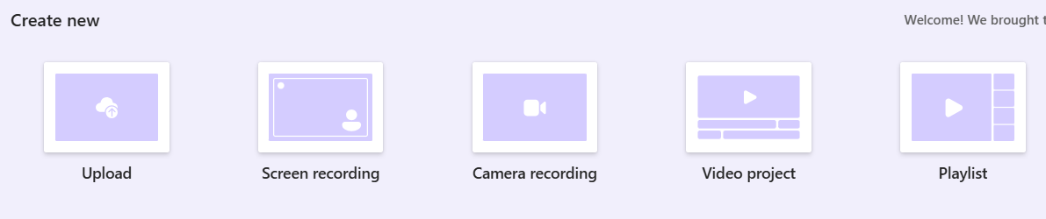

1. Cuando termine de cargar el archivo, selecciona “Copy link”.

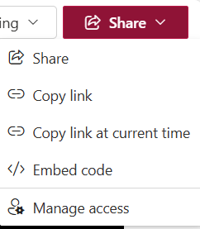

1. Cuando se haya generado el link, te saldrá el siguiente pop up, da click en “Settings”

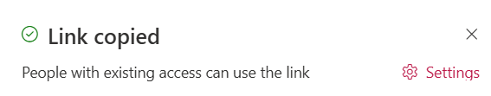

1. Asegurate de seleccionar “Only people with existing access” o bien “People you choose”, para esta Segunda opción, busca mi nombre “Luis Carlos Alvarado Garnica” en el directorio de Iteso y agrégame.

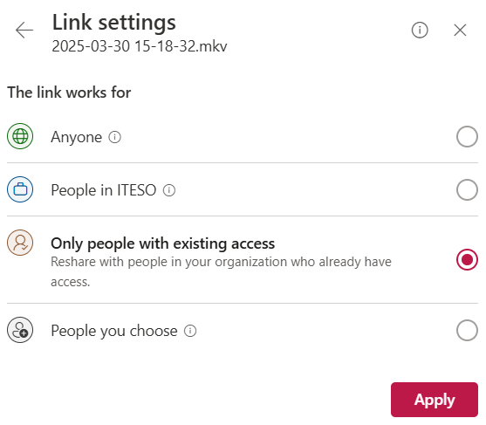

1. Pega el enlace en la tarea correspondiente de Canvas, tendrás hasta las 11:59 p.m. para subir tu grabación.

**REGLAMENTO DEL EXAMEN EN LÍNEA:**

* No seleccionar “Toda la pantalla” anúla el examen.
* Tener ventanas, pestañas o aplicaciones diferentes al contest de HackerRank y a Canvas, anulan el examen.
* No se permite tener herramientas como VSCode, está implícito en la regla anterior.
* Cualquier uso de IA anula el examen.
* El único dispositivo electrónico disponible durante la prueba será tu computadora, el uso de celular (incluyendo usos personales como contestar llamadas y/o mensajes) durante el mismo, anula el examen.
* Al ser una prueba piloto, (discutido previamente con el grupo), el profesor se reserva el derecho de validar el examen, cualquier situación que el profesor considere inapropiada, será motivo de anular el mismo.

**SUGERENCIAS:**

* Has una prueba grabando tu pantalla durante el fin de semana, tiempo sugerido: 2 horas, para evitar inconvenientes el día del examen. (Borra la grabación una vez que hayas terminado la prueba, para evitar quedarte sin espacio)
* Si llegas a presentar problemas, notifícalo a tu profesor 24 horas antes del examen.